

**PRÁCTICA PORTFOLIO. BOOTSTRAP. DISEÑO DE INTERFACES WEB.**

**Juan Antonio Dólera Jiménez**

**2º Desarrollo de Aplicaciones Web**

**Profesor/a: Víctor Verdú**

Contenido

# Barra de navegación

## Diseño



En la parte izquierda de la barra de navegación nos encontramos mi logo personal, nombre y desempeño. Si nos encontráramos en una pantalla de móvil, el diseño de esta parte lo veríamos de la siguiente manera:



En la parte derecha tenemos las diferentes secciones a las que podemos acceder de esta página web, que además cuentan con una clase que, si pasamos el cursor sobre ellas, podremos ver un efecto adicional. Estas secciones son las siguientes:

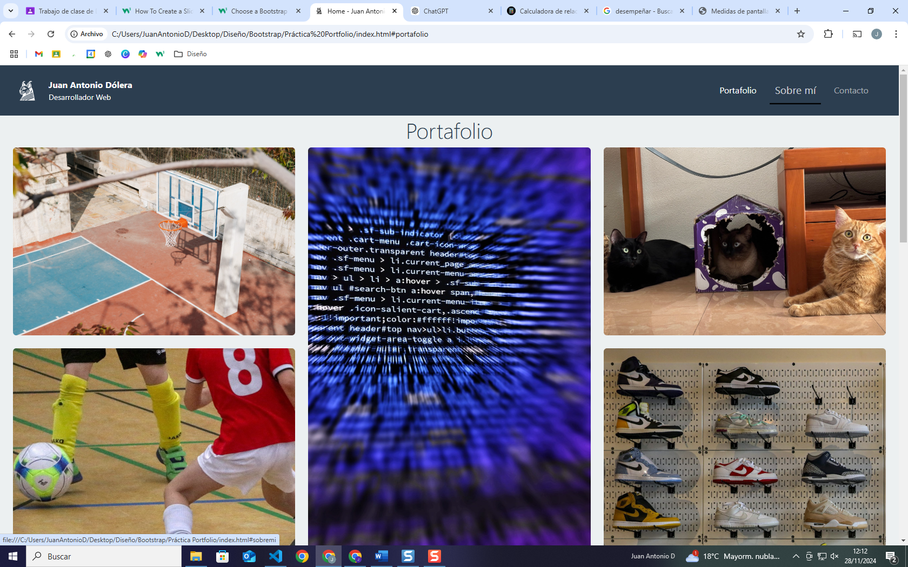

Y, al igual que en la otra parte, si nos encontramos en un dispositivo móvil veríamos estas secciones de la siguiente manera:

 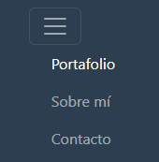

## Código

En la barra de navegación se ha usado la clase fixed-top para que se quede en la parte superior de la pantalla, aunque estemos haciendo scroll hacia abajo en la web.

Para ocultar el texto de desarrollador web, se ha usado lo siguiente:



El logo se ha insertado como un navbar-brand y el botón que se ha usado para guardar las anclas en dispositivos móviles es un navbar-toggler.

Para mostrar el efecto de las anclas en el que vemos una línea negra bajo ellas, y un sutil efecto por el cual se hace esta ancla más grande, se ha implementado las siguientes líneas de código:

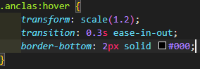

Y el color de la barra y su texto son los siguientes:

